ФЕДЕРАЛЬНОЕ АГЕНТСТВО ЖЕЛЕЗНОДОРОЖНОГО ТРАНСПОРТА
Федеральное государственное бюджетное образовательное учреждение
высшего профессионального образования
«Петербургский государственный университет путей сообщения
Императора Александра I»
(ФГБОУ ВПО ПГУПС)

Кафедра «Методы и приборы неразрушающего контроля»

РАБОЧАЯ ПРОГРАММА
дисциплины
«ТЕХНОЛОГИИ УЛЬТРАЗВУКОВОГО КОНТРОЛЯ» (Б1.В.ДВ.7.1)
для направления
12.03.01 «Приборостроение»
по профилю
«Приборы и методы контроля качества и диагностики»

Форма обучения – очная

Программа подготовки – прикладной бакалавриат

Санкт-Петербург
2015
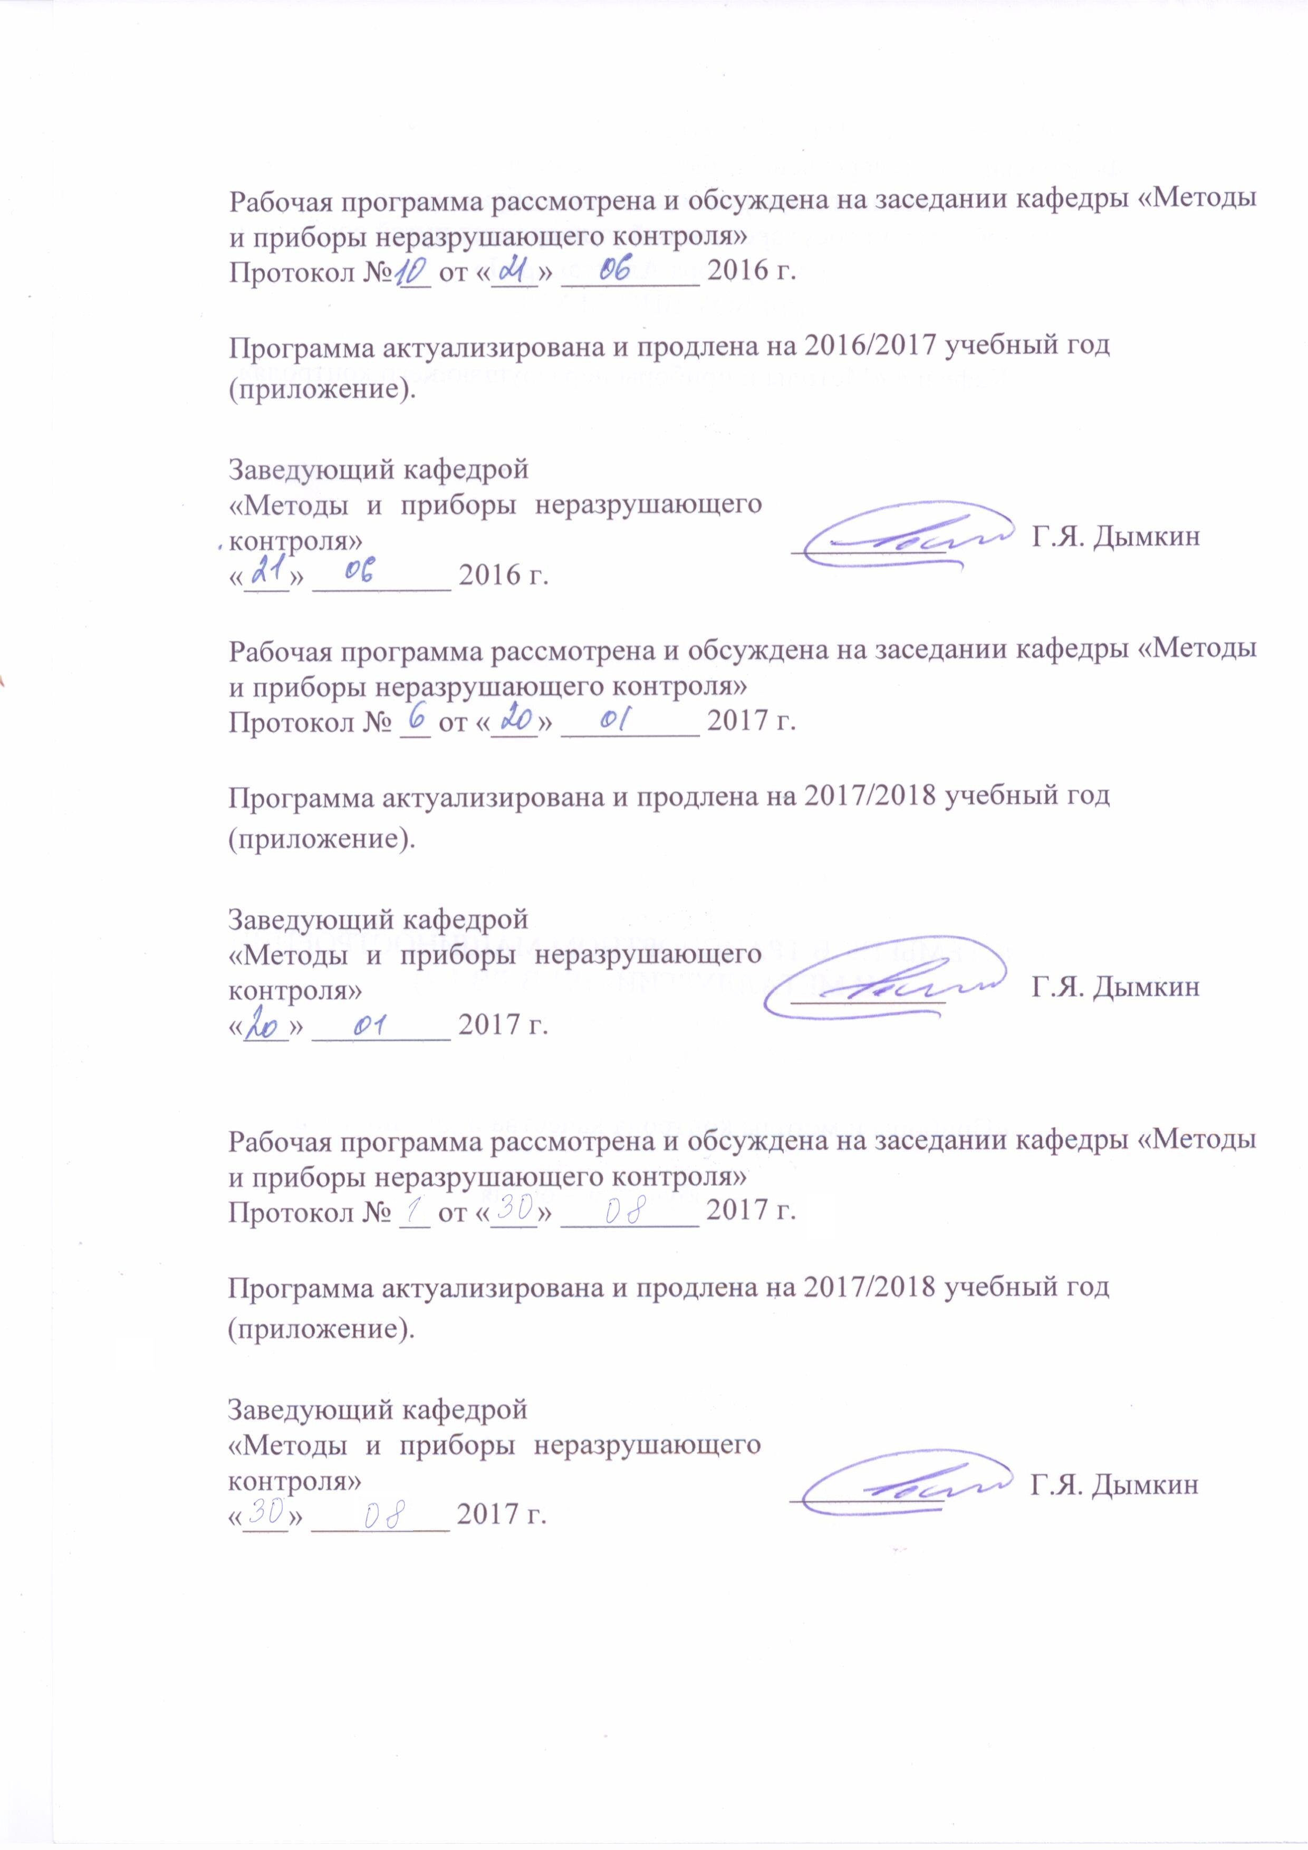
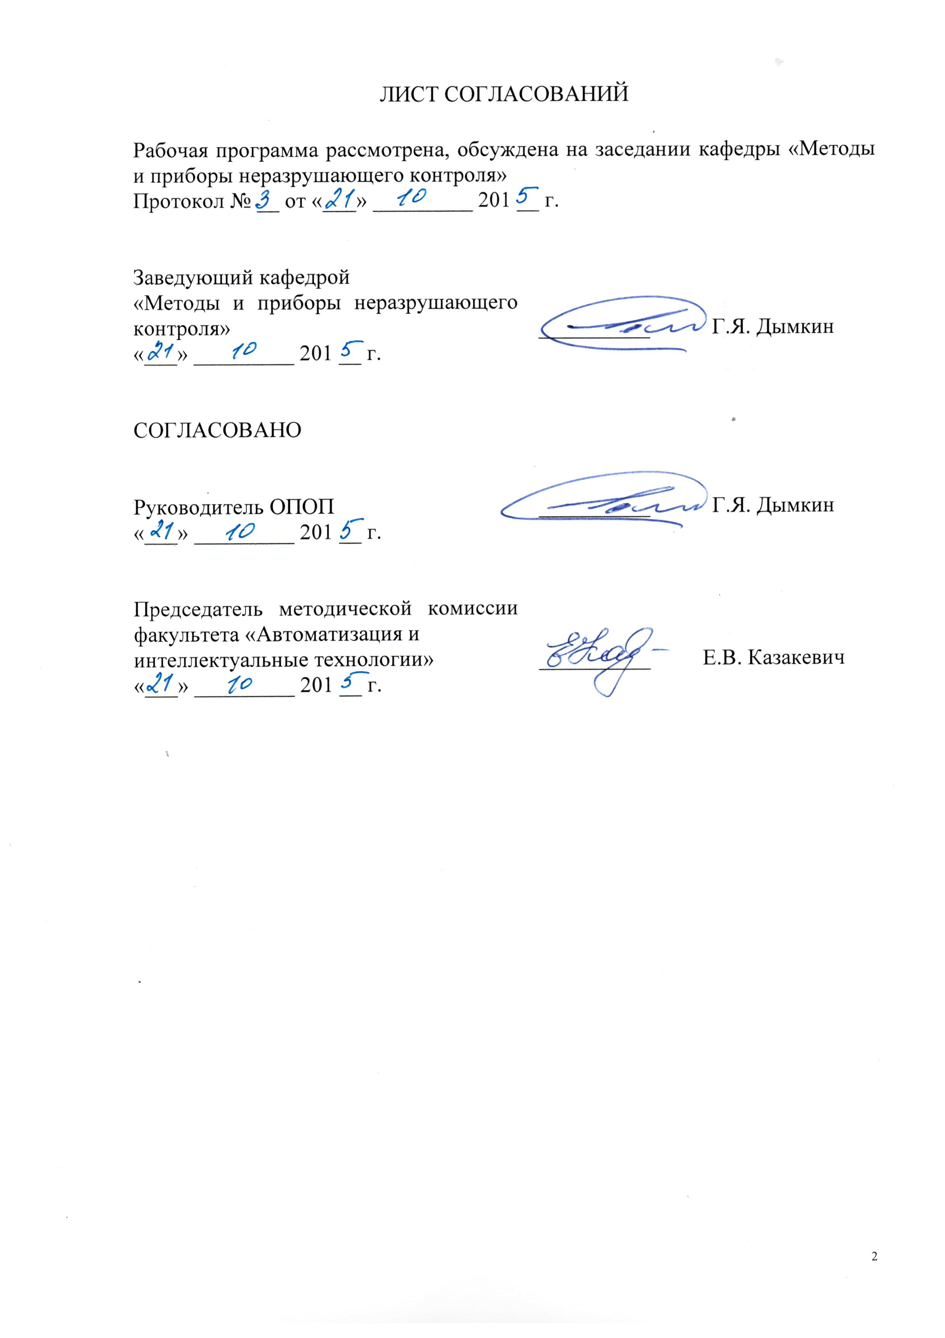
1. Цели и задачи дисциплины

Рабочая программа составлена в соответствии с ФГОС ВО, утвержденным «03» сентября 2015 г., приказ № 959 по направлению 12.03.01 «Приборостроение», по дисциплине «Технологии ультразвукового контроля».
Целью изучения дисциплины «Технологии ультразвукового контроля» является получение студентами полного представления об основных этапах технологий ультразвукового контроля, принципах разработки технологий ультразвукового контроля с учетом требований к качеству объекта контроля и условий его эксплуатации, изготовления и ремонта и ознакомление с технологиями ультразвукового контроля типовой металлопродукции (поковки, прокат, сварные и клепаные соединения и т.д.) и неметаллических материалов (абразивные инструменты, бетон).
Для достижения поставленной цели решаются следующие задачи:
- изучение основных этапов технологий ультразвукового контроля;
- освоение принципов разработки технологий ультразвукового контроля;
- изучение технологий ультразвукового контроля типовой металлопродукции и неметаллических материалов.

2. Перечень планируемых результатов обучения по дисциплине,
соотнесенных с планируемыми результатами освоения основной профессиональной образовательной программы

Планируемыми результатами обучения по дисциплине являются: приобретение знаний, умений, навыков и опыта деятельности.
В результате освоения дисциплины обучающийся должен:
ЗНАТЬ:
- принципы разработки технологий ультразвукового контроля;
- технологии ультразвукового контроля ответственных типовых объектов;
- стандарты на ультразвуковой контроль различных объектов.
УМЕТЬ:
- разрабатывать технологии ультразвукового контроля типовых объектов (сварные и клепаные соединения, прокат, поковки, строительные конструкции);
- составлять технологическую документацию (технологические инструкции, технологические карты) по ультразвуковому контролю типовых объектов.
ВЛАДЕТЬ:
- навыками работы со средствами ультразвукового контроля;
- приемами выполнения основных технологических операций ультразвукового контроля.
Приобретенные знания, умения, навыки и опыт деятельности, характеризующие формирование компетенций, осваиваемые в данной дисциплине, позволяют решать профессиональные задачи, приведенные в соответствующем перечне по видам профессиональной деятельности в п. 2.4 основной профессиональной образовательной программы (ОПОП).
Изучение дисциплины направлено на формирование следующих общепрофессиональных компетенций (ОПК):
- способностью учитывать современные тенденции развития техники и технологий в своей профессиональной деятельности (ОПК-4);
- способностью обрабатывать и представлять данные экспериментальных исследований (ОПК-5).
Изучение дисциплины направлено на формирование следующих профессиональных компетенций (ПК), соответствующих видам профессиональной деятельности, на которые ориентирована программа бакалавриата:
научно-исследовательская деятельность:
- способность к проведению измерений и исследований различных объектов по заданной методике (ПК-3);
- способность обрабатывать и представлять полученные данные измерений и экспериментальных исследований с учетом специфики методов и приборов неразрушающего контроля (ДПК-1);
сервисно-эксплуатационная деятельность
- способность эксплуатировать средства неразрушающего контроля (ДПК-2).
Область профессиональной деятельности обучающихся, освоивших данную дисциплину, приведена в п. 2.1 ОПОП.
Объекты профессиональной деятельности обучающихся, освоивших данную дисциплину, приведены в п. 2.2 ОПОП.

3. Место дисциплины в структуре основной профессиональной
образовательной программы

Дисциплина «Технологии ультразвукового контроля» (Б1.В.ДВ.7.1) относится к вариативной части и является дисциплиной выбору.

4. Объем дисциплины и виды учебной работы

Вид учебной работы | Всего  часов | Семестр
Вид учебной работы | Всего  часов | 6 | 7
Контактная работа (по видам учебных занятий) | 102 | 48 | 54
В том числе:
- лекции (Л) | 34 | 16 | 18
- практические занятия (ПЗ) | 34 | 16 | 18
- лабораторные работы (ЛР) | 34 | 16 | 18
Самостоятельная работа (СРС) (всего) | 150 | 60 | 90
Контроль | 36 |  | 36
Форма контроля знаний | З, Э, КП | З | Э, КП
Общая трудоемкость: час / з.е. | 288/8 | 108/3 | 180/5
5. Содержание и структура дисциплины

5.1 Содержание дисциплины

№ п/п | Наименование раздела дисциплины | Содержание раздела
 | Введение | Предмет курса, его структура, содержание и задачи. Краткая справка о развитии технологий ультразвукового контроля. Связь курса с другими дисциплинами учебного плана. Значение ультразвукового контроля для обеспечения качества металлопродукции.
1 | Виды металлопродукции и дефекты в них | Классификация металлопродукции по промышленным секторам и технологии изготовления.  Причины образования дефектов листового проката, литья, поковок, труб, сварных соединений, наплавок.
2 | Общие требования к технологиям ультразвукового контроля | Количественное и качественное сравнение методов ультразвукового контроля. Специальные факторы, учитываемые при оценке взаимосвязи метода ультразвукового контроля с типоразмерами контролируемого изделия. Нормативные документы на проведение ультразвукового контроля и качество объекта контроля. Основные этапы технологий ультразвукового контроля.
3 | Разработка методик и нормативной документации по ультразвуковому контролю | Оценка дефектоскопичности изделия. Подготовка изделия к контролю.  Структура и содержание методической документации и технологических карт, инструкций. Методические основы и особенности контроля изделий и материалов. Общие принципы разработки методик контроля.  Основные этапы контроля. Выбор метода контроля, типа волн, схем прозвучивания, значений основных параметров контроля в зависимости от материала и формы объекта контроля, состояния поверхности и подлежащих обнаружению дефектов.  Эталонирование основных параметров контроля. Стандартные образцы для эталонирования. Меры и контрольные образцы для ультразвукового контроля. Схемы сканирования. Поперечно-продольное и продольно-поперечное сканирование. Расчет параметров сканирования. Поиск и фиксация дефектов. Оценка качества изделия по результатам контроля. Регистрация результатов контроля.
4 | Технологии ультразвукового контроля металлопродукции. Подготовка аппаратуры к контролю | Основные этапы настройки дефектоскопа. Настройка диапазона контроля, зоны автоматической сигнализации дефекта, временной регулировки чувствительности, отсечки шумов, частоты следования и мощности зондирующих импульсов.
5 | Технология ручного ультразвукового контроля листового проката | Методы ультразвукового контроля и схемы прозвучивания листового проката. Идентификация объекта контроля и оценка поверхности. Разметка поверхности. Основные параметры контроля, параметры сканирования и измеряемые характеристики дефектов. Оценка качества. Оформление результатов контроля.
6 | Технология ультразвукового контроля поковок, отливок и труб | Требования к поверхностям контролируемых поковок. Возможность ультразвукового контроля по грубообработанным или необработанным поверхностям. Стадии ультразвукового контроля поковок и задачи контроля на разных стадиях.  Схемы прозвучивания поковок. Возможность проведения ультразвукового контроля поковок без припуска.  Способы настройки чувствительности и определения эквивалентных размеров несплошностей. Области применения стандартных образцов предприятия и АРД-диаграмм. Оценка коэффициента затухания в изделии.  Проведение контроля: скорость и шаг сканирования, способы оценки измеряемых характеристики несплошностей.  Особенности контроля цилиндрических поковок. Особенности контроля поковок с крупнозернистой структурой. Особенности контроля отливок. Особенности контроля труб.  Показатели технических требований к поковкам по результатам ультразвукового контроля.
7 | Технология ультразвукового контроля сварных соединений | Контролепригодность и контроледоступность сварных соединений. Контролируемый объем сварного соединения.  Схемы и параметры контроля различных типов сварных соединений. Контроль прямым и однократно отраженным лучом. Схемы “тандем” и “стредл”. Контроль сварных соединений с конструктивным непроваром.  Требования к поверхностям контролируемых сварных соединений. Методы оценки и учета влияния шероховатости и волнистости поверхности. Стадии ультразвукового контроля сварных соединений и задачи контроля на разных стадиях.  Подготовка к контролю. Оценка готовности поверхности, разметка поверхности под контроль. Настройка чувствительности и определение эквивалентных размеров несплошностей.  Проведение контроля: скорость и шаг сканирования, выявление несплошностей на фоне мешающих отражателей, способы оценки измеряемых характеристик дефектов.  Особенности ультразвукового контроля аустенитных сварных соединений.  Особенности контроля наплавки.  Оформление результатов ультразвукового контроля. Показатели технических требований к сварным соединениям по результатам ультразвукового контроля. Сокращенное описание результатов ультразвукового контроля. Концепция анализа качества сварных соединений методом акустической голографии.
8 | Технологии ультразвукового контроля неметаллических материалов | Особенности ультразвукового контроля неметаллических материалов.  Технология ультразвукового контроля бетона: выбор преобразователей, выбор участков контроля, контактирующих сред. Учет влияния частоты, влажности, температуры, арматуры на скорость распространения волны.
 | Заключение | Основные задачи и пути развития методов и технологий ультразвукового контроля ответственных объектов.

5.2 Разделы дисциплины и виды занятий

№ п/п | Наименование раздела дисциплины | Л | ПЗ | ЛР | СРС
 | Введение | 1 |  |  | 10
1 | Виды металлопродукции и дефекты в них | 4 |  |  | 10
2 | Общие требования к технологиям ультразвукового контроля | 4 | 2 |  | 10
3 | Разработка методик и нормативной документации по ультразвуковому контролю | 6 | 2 |  | 20
4 | Технологии ультразвукового контроля металлопродукции. Подготовка аппаратуры к контролю | 2 | 6 |  | 20
5 | Технология ручного ультразвукового контроля листового проката | 4 | 6 | 12 | 20
6 | Технология ультразвукового контроля поковок, отливок и труб | 4 | 6 | 4 | 20
7 | Технология ультразвукового контроля сварных соединений | 4 | 12 | 14 | 20
8 | Технологии ультразвукового контроля неметаллических материалов | 4 |  | 4 | 20
 | Заключение | 1
 | Итого | 34 | 34 | 34 | 150

6. Перечень учебно-методического обеспечения для самостоятельной
работы обучающихся по дисциплине

№  п/п | Наименование раздела | Перечень учебно-методического обеспечения
1 | Виды металлопродукции и дефекты в них | - Алешин Н.П. Физические методы неразрушающего контроля сварных соединений [Электронный ресурс] : учебное пособие. — Электрон. дан. — М. : Машиностроение, 2013. — 576 с. — Режим доступа: http://e.lanbook.com/books/element.php?pl1_id=63211 — Загл. с экрана.  - Е.Ф. Кретов. Ультразвуковая дефектоскопия в энергомашиностроении. Санкт-Петербург: Издательство «Радиоавионика», 1995, 327с.
2 | Общие требования к технологиям ультразвукового контроля
3 | Разработка методик и нормативной документации по ультразвуковому контролю
4 | Технологии ультразвукового контроля металлопродукции. Подготовка аппаратуры к контролю
5 | Технология ручного ультразвукового контроля листового проката
6 | Технология ультразвукового контроля поковок, отливок и труб
7 | Технология ультразвукового контроля сварных соединений
8 | Технологии ультразвукового контроля неметаллических материалов

7. Фонд оценочных средств для проведения текущего контроля успеваемости и промежуточной аттестации обучающихся по дисциплине

Фонд оценочных средств по дисциплине является неотъемлемой частью рабочей программы и представлен отдельным документом, рассмотренным на заседании кафедры и утвержденным заведующим кафедрой.

8. Перечень основной и дополнительной учебной литературы, нормативно-правовой документации и других изданий, необходимых для освоения дисциплины

8.1 Перечень основной учебной литературы, необходимой для освоения дисциплины
1 Алешин Н.П. Физические методы неразрушающего контроля сварных соединений [Электронный ресурс] : учебное пособие. — Электрон. дан. — М. : Машиностроение, 2013. — 576 с. — Режим доступа: http://e.lanbook.com/books/element.php?pl1_id=63211 — Загл. с экрана.
2 Е.Ф. Кретов. Ультразвуковая дефектоскопия в энергомашиностроении. Санкт-Петербург: Издательство «Радиоавионика», 1995, 327с.
8.2 Перечень дополнительной учебной литературы, необходимой для освоения дисциплины
- Бадалян, В.Г. Ультразвуковая дефектометрия металлов с применением голографических методов [Электронный ресурс] : учебно-методическое пособие / В.Г. Бадалян, Е.Г. Базулин, А.Х. Вопилкин [и др.]. — Электрон. дан. — М.: Машиностроение, 2008. — 368 с. — Режим доступа: http://e.lanbook.com/books/element.php?pl1_id=784 — Загл. с экрана.Содержание раздела
- Ахмеджанов, Р.А. Современные методы технической диагностики и неразрушающего контроля деталей и узлов подвижного состава железнодорожного транспорта. [Электронный ресурс] : учеб. пособие / Р.А. Ахмеджанов, В.Ф. Криворудченко. — Электрон. дан. — М. : УМЦ ЖДТ, 2005. — 436 с. — Режим доступа: http://e.lanbook.com/book/59977 — Загл. с экрана.
- Ультразвуковой контроль деталей подвижного состава : учеб. ил. пособие: для вузов, техникумов, колледжей и учреждений профессиональной подготовки ж.-д. трансп. / В. Л. Лазарев. - М.: Маршрут, 2006. - 83 с. Режим доступа: http://e.lanbook.com/book/60005 — Загл. с экрана.
- Рожков, В.Н. Контроль качества при производстве летательных аппаратов: учебное пособие [Электронный ресурс] : учебное пособие. — Электрон. дан. — М. : Машиностроение, 2007. — 416 с. — Режим доступа: http://e.lanbook.com/books/element.php?pl1_id=777 — Загл. с экрана.
- Кане М.М. Управление качеством продукции машиностроения: учебное пособие [Электронный ресурс] : учебное пособие / М.М. Кане, А.Г. Суслов, О.А. Горленко [и др.]. — Электрон. дан. — М. : Машиностроение,
2010. — 416 с. — Режим доступа: http://e.lanbook.com/books/element.php?pl1_id=764 — Загл. с экрана.

8.3 Перечень нормативно-правовой документации, необходимой для освоения дисциплины
- ГОСТ Р ИСО 5577-2009 Контроль неразрушающий. Ультразвуковой контроль. Словарь
- ГОСТ Р ИСО 12716-2009 Контроль неразрушающий. Акустическая эмиссия. Словарь
- ГОСТ EN 15085-5-2015 Железнодорожный транспорт. Сварка железнодорожных транспортных средств и их элементов. Часть 5. Контроль, испытания и документация
- ГОСТ 17410-78 Контроль неразрушающий. Трубы металлические бесшовные цилиндрические. Методы ультразвуковой дефектоскопии
- ГОСТ 20415-82 Контроль неразрушающий. Методы акустические. Общие положения.
- ГОСТ 21397-81 Контроль неразрушающий. Комплект стандартных образцов для ультразвукового контроля полуфабрикатов и изделий из алюминиевых сплавов. Технические условия
- ГОСТ 23829-85 Контроль неразрушающий акустический. Термины и определения
- ГОСТ 24507-80 Контроль неразрушающий. Поковки из черных и цветных металлов. Методы ультразвуковой дефектоскопии
- ГОСТ 26126-84 Контроль неразрушающий. Соединения паяные. Ультразвуковые методы контроля качества
- ГОСТ Р 50599-93 Сосуды и аппараты стальные сварные высокого давления. Контроль неразрушающий при изготовлении и эксплуатации
- ГОСТ Р 53697-2009 (ISO/TS 181173:2005) Контроль неразрушающий Основные термины и определения
- ГОСТ Р 55042-2012 Контроль неразрушающий. Определение толщины металлических покрытий акустическим методом. Общие требования
- ГОСТ Р 55043-2012 Контроль неразрушающий. Определение коэффициентов упругоакустической связи. Общие требования
- ГОСТ Р 55171-2012 Котлы стационарные паровые, водогрейные и котлы-утилизаторы. Сварные соединения. Контроль качества. Общие требования
- ГОСТ Р 55724-2013 Контроль неразрушающий. Соединения сварные. Методы ультразвуковые.
- ГОСТ Р 55805-2013 Контроль неразрушающий. Акустический метод контроля текстуры листового проката. Общие требования
- ГОСТ Р 55806-2013 Контроль неразрушающий. Акустический метод контроля прочности сцепления слоев биметалла. Общие требования
- ГОСТ Р 55807-2013 Контроль неразрушающий. Акустический метод контроля состояния внутренней трубной цилиндрической резьбы. Общие требования
- СТО ОПЖТ 19-2012 «Типовые методики ультразвукового контроля сварных соединений»
- СНиП 3.03.01-87 «Несущие и ограждающие конструкции»
- СТП 005-97 «Технология монтажной сварки стальных конструкций мостов»
- СТП 012-2000 «Заводское изготовление стальных конструкций мостов»
- СТП 015-2001 «Технология устройства “упоров” в виде круглых стержней с головкой в конструкциях мостов».

8.4 Другие издания, необходимые для освоения дисциплины
- Ермолов И.Н. Теория и практика ультразвукового контроля. -М.: Машиностроение, 1981. - 240 с.
- Щербинский В.Г. Технология ультразвукового контроля сварных соединений. Изд-во «Тиссо», Москва, 2003.4 Неразрушающий контроль: Справочник: В 8 т./ Под общ. ред. В.В.Клюева. - 2-е изд., испр. – М.: Машиностроение, 2006. – 864 с., ил.
- Гурвич А.К., Ермолов И.Н. Ультразвуковой контроль сварных швов. - Киев: Техника, 1972. - 460 с.
- Гурвич А.К., Кузьмина Л.И. Справочные диаграммы направленности искателей ультразвуковых дефектоскопов - Киев: Техника, 1980. -101 с.
- Неразрушающий контроль. В 5 кн. Кн.2. Акустические методы контроля: Практ.пособие/И.Н.Ермолов, Н.П.Алешин, А.И.Потапов; под ред. В.В.Сухорукова. - М.: Высш.шк.,1991.-283 с.
- Приборы для неразрушающего контроля материалов и изделий. Справочник. Кн.2/Под ред. В.В.Клюева. - М.: Машиностроение, 1986.
- Розина М.В., Яблоник Л.М., Васильев В.Д. Контроль неразрушающий в судостроении. Справочник дефектоскописта. Л.: Судостроение, 1983.-152 с.
- Технологии ультразвукового контроля металлов/Под ред. Н.П.Алешина. - М.: Машиностроение, 1989. - 456 с.
- Коншина В.Н., Забодрин А.Ю. Ультразвуковой контроль тавровых сварных соединений листов ПГУПС 2007 1,0 п.л.
- Коншина В.Н., Лохов В.П.Ультразвуковой контроль болтов и шпилек ПГУПС 2005, 0,75 п.л.
- Лохов В.П., Коншина В.Н., Могильнер Л.Ю. Ультразвуковой контроль сварных соединений трубопроводов ПГУПС 2005, 1,0 п.л.
- Коншина В.Н. Технология ультразвукового контроля листового проката ПГУПС 2004, 0,4 п.л.
- Ветютнева О.А., Коншина В.Н., Цомук С.Р ПГУПС Ультразвуковой контроль сварных соединений листов ПГУПС 2005, 1,5 п.л.
- Коншина В.Н., Кретов Е.Ф., Паврос К.С. Разработка технологии ультразвукового контроля металлопродукции ПГУПС 2007, 2,0 п.л.
- Журнал «Дефектоскопия».
- Журнальное обозрение «В мире НК»;
- Журнал «Контроль и диагностика».

9. Перечень ресурсов информационно-телекоммуникационной сети «Интернет», необходимых для освоения дисциплины

- Сервер «Неразрушающий контроль в России» [Электронный ресурс] – Режим доступа http://www.ndt.ru/, свободный;
- Промышленный портал Complexdoc [Электронный ресурс] - Режим доступа: http://www.complexdoc.ru/, свободный.
- Официальный сайт НИИ мостов и дефектоскопии http://www.ndt.sp.ru/.
- Акустический журнал http://www.akzh.ru/.

10. Методические указания для обучающихся по освоению дисциплины

Порядок изучения дисциплины следующий:
1 Освоение разделов дисциплины производится в порядке, приведенном в разделе 5 «Содержание и структура дисциплины». Обучающийся должен освоить все разделы дисциплины с помощью учебно-методического обеспечения, приведенного в разделах 6, 8 и 9 рабочей программы.
2 Для формирования компетенций обучающийся должен представить выполненные типовые контрольные задания или иные материалы, необходимые для оценки знаний, умений, навыков и (или) опыта деятельности, предусмотренные текущим контролем (см. фонд оценочных средств по дисциплине).
3 По итогам текущего контроля по дисциплине, обучающийся должен пройти промежуточную аттестацию (см. фонд оценочных средств по дисциплине).

11. Перечень информационных технологий, используемых при осуществлении образовательного процесса по дисциплине, включая перечень программного обеспечения и информационных справочных систем
Перечень информационных технологий, используемых при осуществлении образовательного процесса по дисциплине:
- технические средства (персональные компьютеры, проектор, акустическая система);
- методы обучения с использованием информационных технологий (компьютерное тестирование, демонстрация мультимедийных материалов, компьютерный лабораторный практикум);
- электронная информационно образовательная среда Петербургского государственного университета путей сообщения Императора Александра I [Электронный ресурс]. Режим доступа: http://sdo.pgups.ru.
Дисциплина обеспечена необходимым комплектом лицензионного программного обеспечения: операционная система Windows, МS Office/.

12. Описание материально-технической базы, необходимой для осуществления образовательного процесса по дисциплине

Материально-техническая база обеспечивает проведение всех видов учебных занятий, предусмотренных учебным планом по направлению «Приборостроение» и соответствует действующим санитарным и противопожарным нормам и правилам.
Она содержит: специальные помещения, которые представляют собой учебные аудитории для проведения занятий, указанных в разделе 4, групповых и индивидуальных консультаций, текущего контроля и промежуточной аттестации, а также, помещения для самостоятельной работы обучающихся (4.108-1, 4.108-2а, 4.108-2б, 4-108.3), оснащенные компьютерной техникой с возможностью подключения к сети Интернет и обеспечением доступа в элек-
